2021年度部门决算公开格式：

峙滩镇人民政府部门2021年度部门决算

目 录

第一部分 峙滩镇人民政府部门概况
一、部门主要职责
二、部门基本情况
第二部分 2021年度部门决算表
一、收入支出决算总表
二、收入决算表
三、支出决算表
四、财政拨款收入支出决算总表
五、一般公共预算财政拨款支出决算表
六、一般公共预算财政拨款基本支出决算表
七、一般公共预算财政拨款“三公”经费支出决算
表
- 政府性基金预算财政拨款收入支出决算表
- 国有资本经营预算财政拨款支出决算表
十、国有资产占用情况表
第三部分 2021年度部门决算情况说明
一、收入决算情况说明
二、支出决算情况说明
三、财政拨款支出决算情况说明
四、一般公共预算财政拨款基本支出决算情况说明
五、一般公共预算财政拨款“三公”经费支出决算
情况说明
六、机关运行经费支出情况说明
七、政府采购支出情况说明
八、国有资产占用情况说明
九、预算绩效情况说明
第四部分 名词解释

第一部分 峙滩镇人民政府部门概况

一、部门主要职能
（一）加强党的建设。落实基层党建工作责任制，严格抓好基层党组织建设各项制度，统筹抓好基层党建工作。推进全面从严治党，强化“两个责任”，全面落实农村基层党支部“五化”建设，全面加强农村基层宣传思想文化工作，强化党建引领基层治理，进一步增强党在基层的政治领导力、思想引领力、群众组织力、社会号召力。
（二）加强公共管理。推进区域发展，全面实施乡村振兴战略，统筹落实辖区发展的重大决策和建设规划。实施综合管理，组织、领导、推进、协调辖区内集镇管理、人口管理、社会管理、经济发展、综合执法、市场监管、公共服务、生态环境保护等工作。领导基层自治工作，健全完善自治为基、法治为本、德治为先的基层治理体系。
（三）加强公共安全。负责辖区公共安全及安全生产监管，构建公共安全防控体系，建立应对突发紧急事件的处理预案，做好安全生产、防汛、防火、防疫、气象灾害防御、食品药品安全等应急管理工作。承担辖区社会治安综合治理工作，健全多元纠纷解决机制，综合发挥人民调解、行政调解和司法调解的作用，及时化解辖区社会矛盾，确保社会稳定。
（四）加强公共服务。组织实施与群众生活密切相关的各项公共服务，落实人力资源和社会保障、民政、退役军人、教育、文化、体育、卫生健康等方面相关政策。拓宽服务渠道，改进服务方式，建立健全群众办事一次办结机制。推进乡（镇）村两级便民服务平台标准化建设，落实审批服务“三集中三到位”改革，深化“一窗受理、集成服务”改革，提升群众获得感和幸福感。
（五）贯彻执行相关法律法规，落实党和国家的方针、政策，承担上级交办的其他事项。
二、部门基本情况
纳入本套部门决算汇编范围的单位共1个（峙滩镇人民政府）；本部门2021年年末在编制人数49人，其中行政编制23人，事业编制26人；由养老保险基金发放养老金的离退休人员18人。

第二部分 2021年度部门决算表
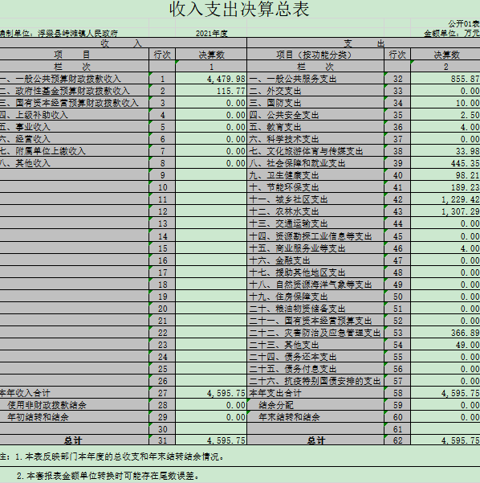

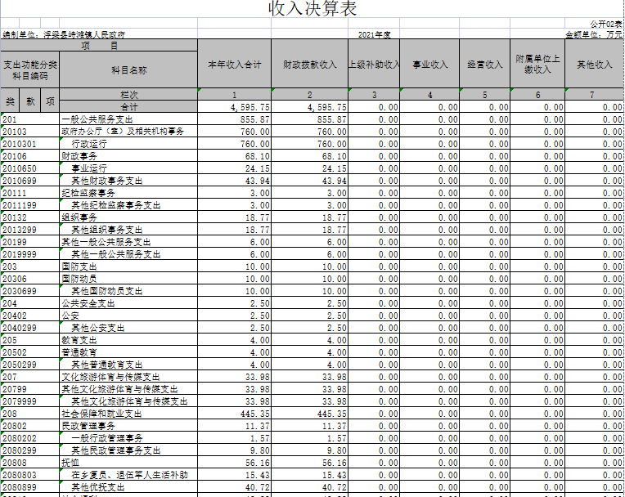
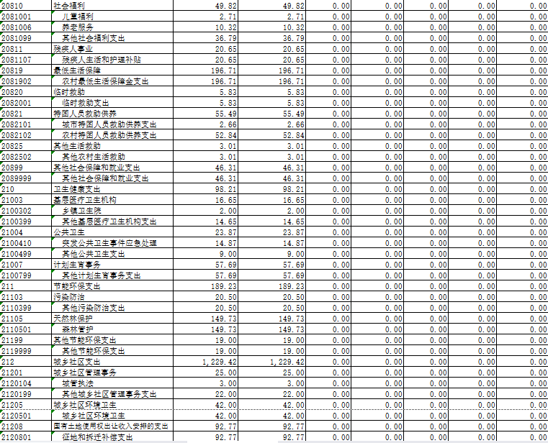
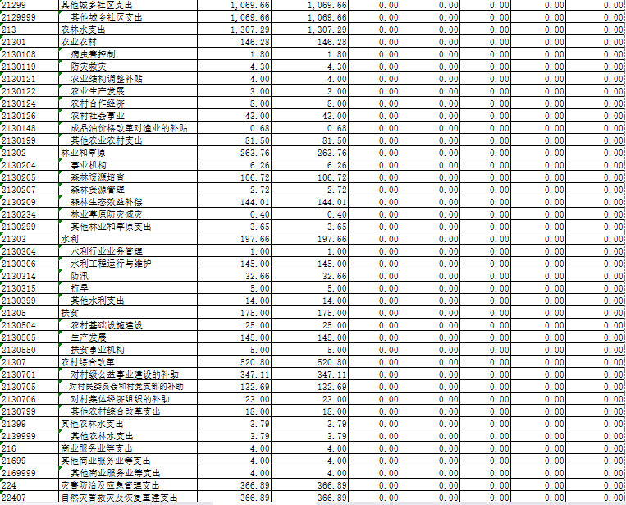
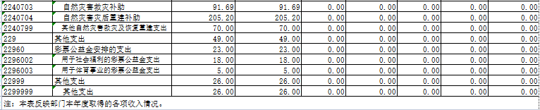

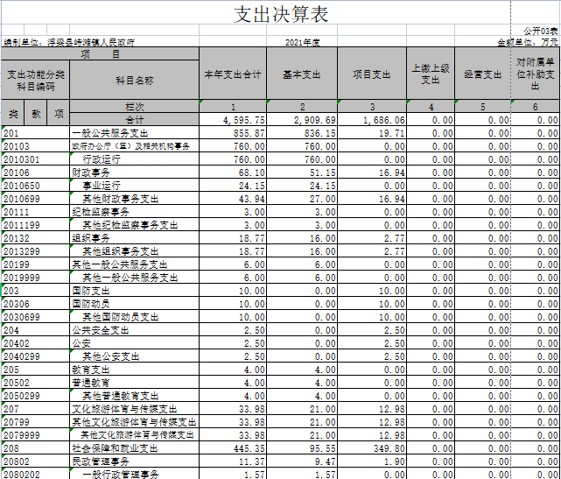
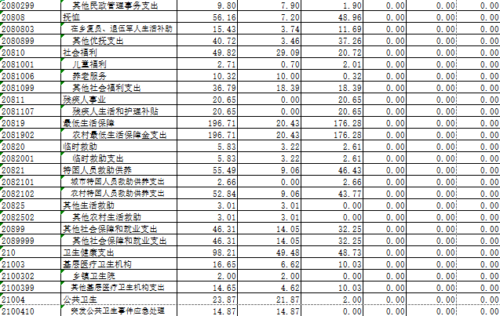

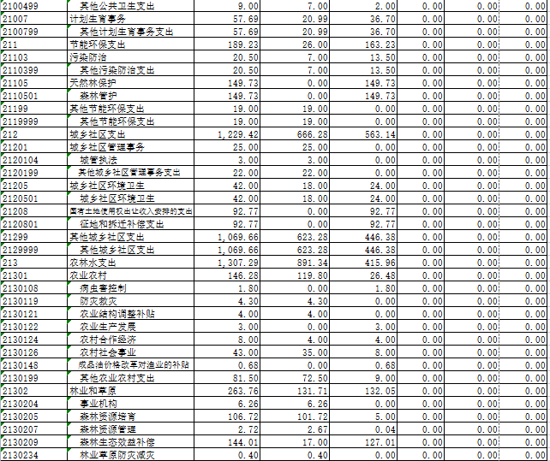
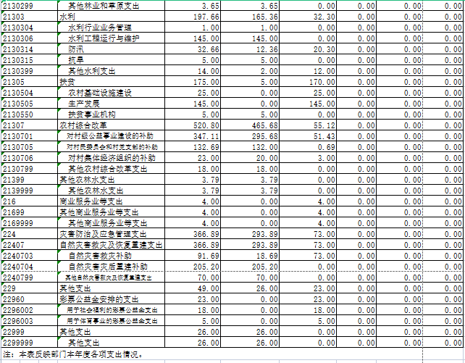
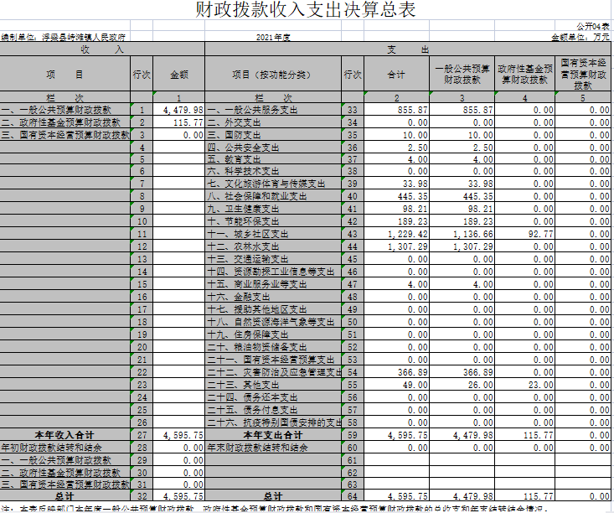

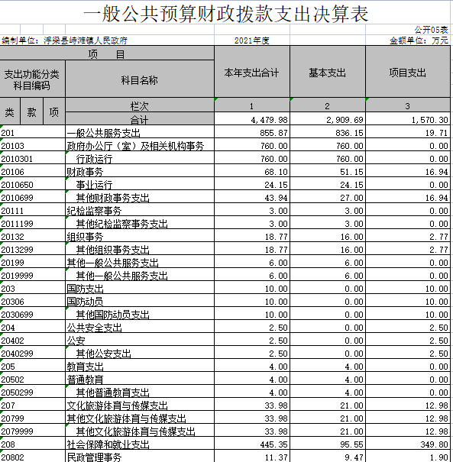
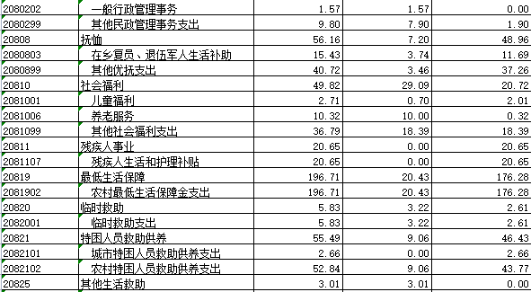
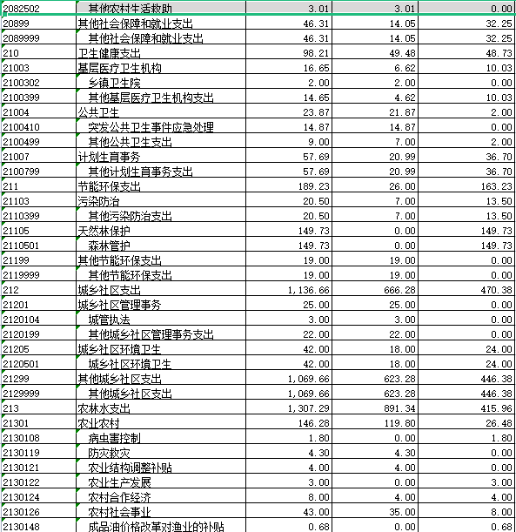
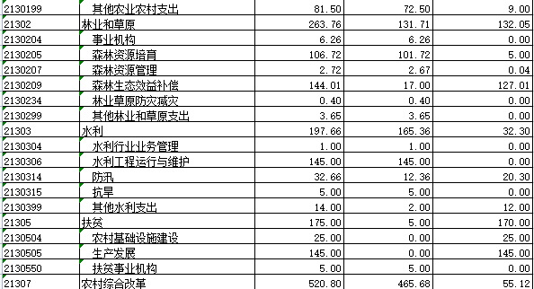
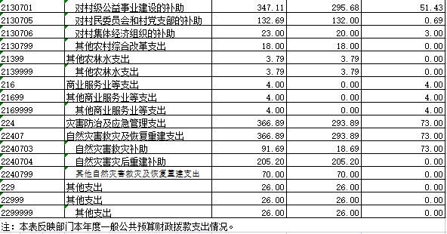

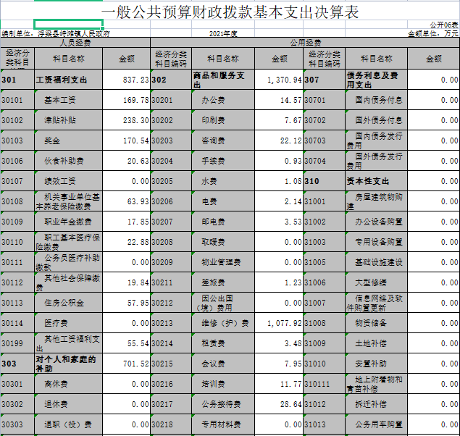
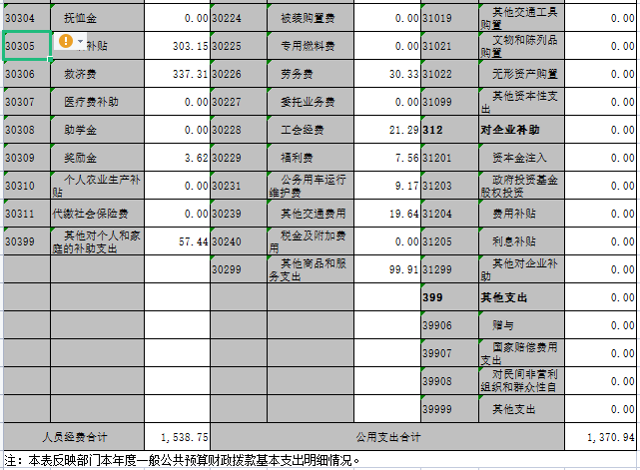

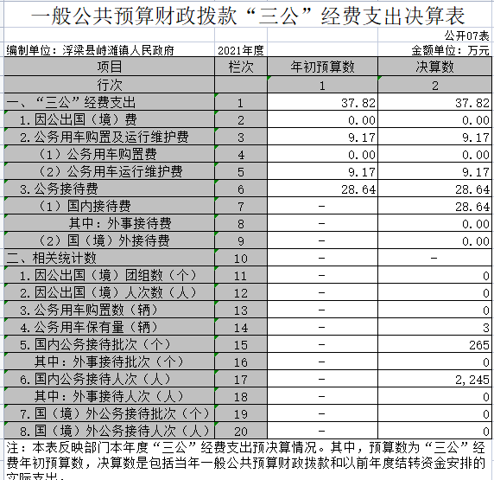

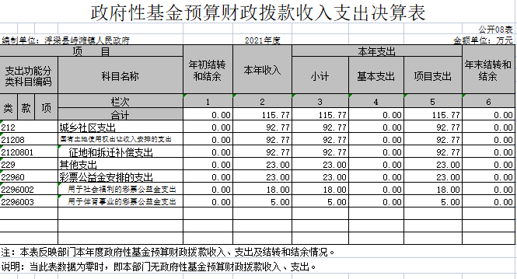

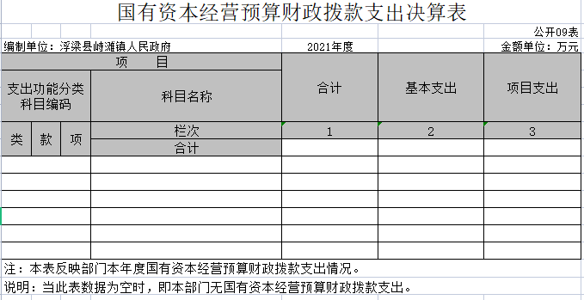

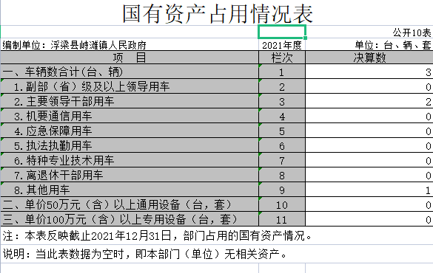

第三部分 2021年度部门决算情况说明

一、收入决算情况说明
本部门2021年度收入总计4595.75万元，其中年初结转和结余0元，较2020年减少108.88万元，下降2.3%。
本年收入的具体构成为：财政拨款收入4595.75万元，占100%。
二、支出决算情况说明
本部门2021年度支出总计4595.75万元，其中本年支出合计4595.75万元，较2020年减少108.88万元，下降2.3%。
本年支出的具体构成为：基本支出2909.69万元，占63.61%；项目支出1686.06万元，占36.69%。
三、财政拨款支出决算情况说明
本部门2021年度财政拨款本年支出年初预算数为1500万元，决算数为4595.75万元，完成年初预算的306%。其中：
一般公共服务支出决算数为855.87万元。
国防支出决算数为10万元。
公共安全支出决算数为2.5万元。
教育支出决算数为4万元。
文化旅游体育与传媒支出决算数为33.98万元。
社会保障和就业支出决算数为445.35万元。
卫生健康支出决算数为98.21万元。
节能环保支出决算数为189.23万元。
城乡社区支出决算数为1229.42万元。
农林水支出决算数为1307.29万元。
灾害防治及应急管理支出决算数为366.89万元。
其他支出决算数为49万元。
四、一般公共预算财政拨款基本支出决算情况说明
本部门2021年度一般公共预算财政拨款基本支出2909.69万元，其中：
（一）工资福利支出837.23万元。
（二）商品和服务支出1370.94万元。
（三）对个人和家庭补助支出701.52万元。
（四）资本性支出0万元。
五、一般公共预算财政拨款“三公”经费支出决算情况说明
本部门2021年度一般公共预算财政拨款“三公”经费支出年初预算数为37.82万元，决算数为37.82万元，完成预算的100%。
（一）因公出国（境）支出年初预算数为0万元，决算数为0万元，完成预算的100%。决
（二）公务接待费支出年初预算数为28.64万元，决算数为28.64万元，完成预算的100%。全年国内公务接待265批，累计接待2245人次。
（三）公务用车购置及运行维护费支出9.17万元，其中公务用车购置年初预算数为0万元，全年购置公务用车0辆。公务用车运行维护费支出年初预算数为9.17万元，决算数为9.17万元，完成预算的100%，年末公务用车保有3辆。
六、机关运行经费支出情况说明
本部门2021年度机关运行经费支出1370.94万元（与部门决算中行政单位和参照公务员法管理事业单位一般公共预算财政拨款基本支出中公用经费之和一致）。
七、政府采购支出情况说明
本部门2021年度政府采购支出总额125.03万元，其中：政府采购货物支出2.73万元、政府采购工程支出122.3万元。
八、国有资产占用情况说明
截止2021年12月31日，本部门（单位）国有资产占用情况见公开10表《国有资产占用情况表》。其中车辆中的其他用车主要是林工站森林消防车。
九、预算绩效情况说明
根据预算绩效管理要求，我部门组织对纳入2021年度部门预算范围的部门整体绩效进行了自评。整体绩效自评报告主要包括本部门项目绩效目标情况、单位自评工作开展情况、综合评价结论、绩效目标完成情况总体分析、偏离绩效目标的原因和改进措施、绩效自评结果应用情况等。

第四部分 名词解释

名词解释应以财务会计制度、政府收支分类科目以及部门预算管理等规定为基本说明，可在此基础上结合部门实际情况适当细化。
“三公”经费支出和机关运行经费支出口径必须予以说明（可参照如下格式进行说明）。
“三公”经费支出：指用一般公共预算财政拨款安排的因公出国（境）费、公务用车购置及运行维护费和公务接待费。其中，因公出国（境）费反映单位公务出国（境）的国际旅费、国外城市间交通费、住宿费、伙食费、培训费、公杂费等支出；公务用车购置及运行维护费反映单位公务用车车辆购置支出（含车辆购置税、牌照费），按规定保留的公务用车燃料费、维修费、过桥过路费、保险费、安全奖励费用等支出；公务接待费反映单位按规定开支的各类公务接待（含外宾接待）支出。
机关运行经费支出：指用一般公共预算财政拨款安排的为保障行政单位（包括参照公务员法管理的事业单位）运行用于购买货物和服务的各项资金，包括办公费、印刷费、邮电费、差旅费、会议费、福利费、日常维修费、专用材料及一般设备购置费、办公用房水电费、办公用房取暖费、办公用房物业管理费、公务用车运行维护费以及其他费用。

